25.05.2020 (2 –й г. об.)
«По дороге к Азбуке»
Тема: По дороге к Азбуке.

Здравствуйте, уважаемые родители!
Цель нашего занятия – Закрепить понятия «гласный» и «согласный» звук, распознавать звуки на слух; называть картинки с нужным слогом.
1.Поиграйте с детьми в игру.
Д/и «Слова какие?»
Предложить детям добавить нужные слова в стихотворении, «Какие бывают слова» М. Пляцковского.
Есть сладкое слово – конфета.
Есть быстрое слово - ракета,
Есть кислое слово - лимон,
Есть слово с окошком - вагон,
Есть слово колючее - ёжик,
Есть слово промокшее - дождик,
Есть слово упрямое - цель,
Есть слово колючее - ель,
Есть книжное слово - страница,
Есть слово лесное - синица,
Есть слово пушистое - снег,
Есть слово весёлое - смех.
Уточните, какие слова, они добавили.
- Слова звучат, а из чего они состоят? (слова состоят из звуков)
- А какие бывают звуки? (гласные и согласные)
- Как произносятся гласные звуки? (голосом, их можно тянуть, петь а-а-а; у-у-у)
- Каким цветом обозначаем гласный звук? (красным)
- Назовите гласные звуки?
- А согласные звуки можно пропеть? (Нет)
- Почему? (Мешают язык, губы, зубы)
- Каким цветом обозначаем согласные звуки? (синим, зеленым цветом)
- Согласные звуки, какие бывают? (твердые, мягкие)
2. Игра «Верни мне гласный звук»
Мяч лови и мяч бросай,
Гласный в слове называй.
(Сыр, дым, зуб, мак дом, кит, шар, хор, сам, сом, гусь, сок, мак, лак, сон, нос, стол, шум, соль, кот, ус)

3. Игра «Тучки»
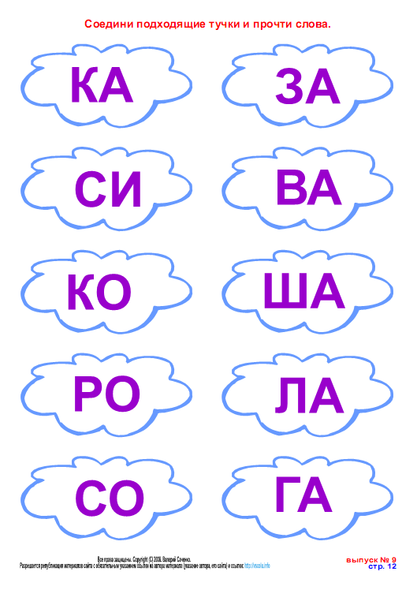

4.Игра «Слоги потерялись»

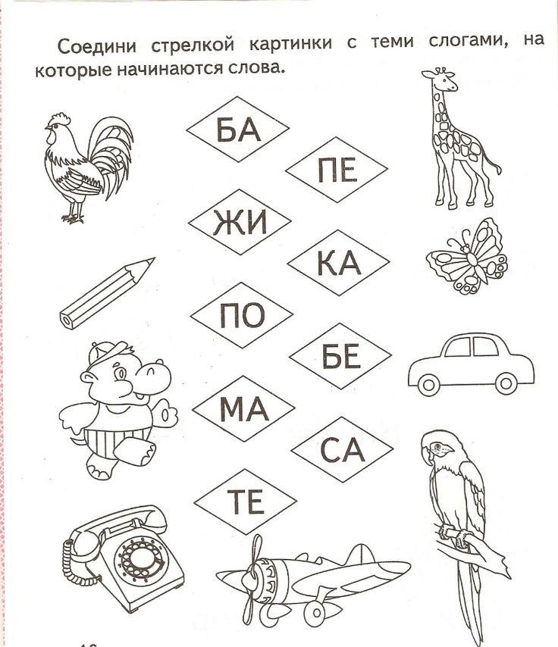

Домашнее задание: Фото и видео выполненных заданий, я жду в группе посредством связи через WhatsApp.

